小一·今日动态
｜2024.4.26
-来园情况-
今天是星期五，晴。在园23人，2人请假。
来园的宝宝们能热情的和老师打招呼，还能绕好水杯带，放好自己的物品。
今天的点心是：牛奶、奶味方块。来园的小朋友们能全部喝完并打卡。
-区域游戏-
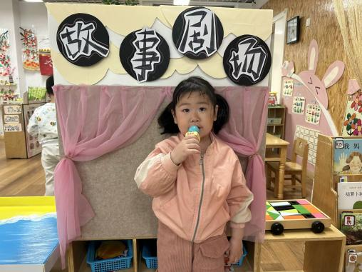 | 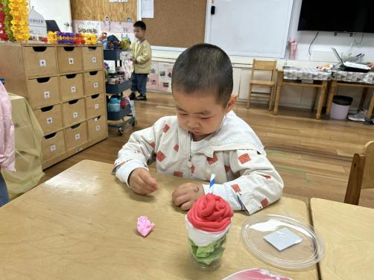 | 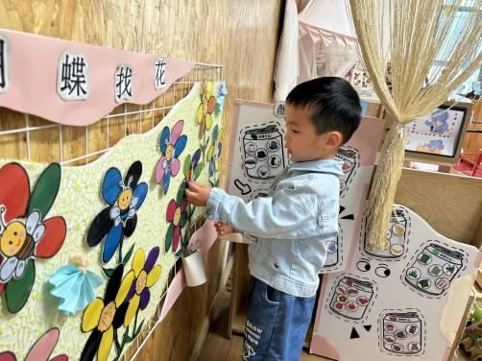
图书区：  笑笑拿着小话筒在讲《彩虹色的花》这个好听的故事呢。 | 美工区：  一凡和朵朵在用黏土、纸杯和吸管做美味的冰淇淋。 | 益智区：  小树小朋友来玩墙面游戏蜜蜂采蜜，要自己观察花纹哦。
-集体活动-
半日活动：制作棉花糖脆脆
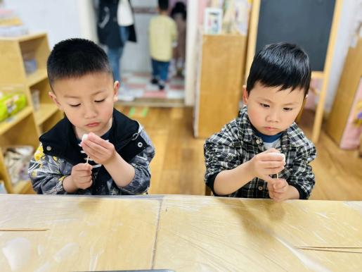 | 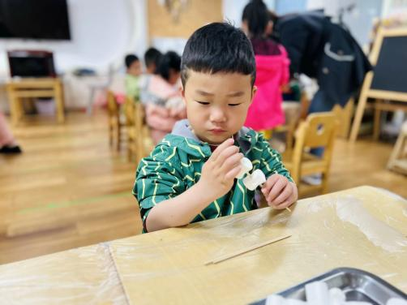 | 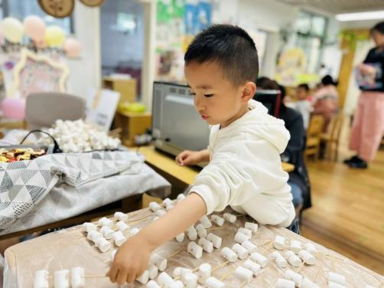
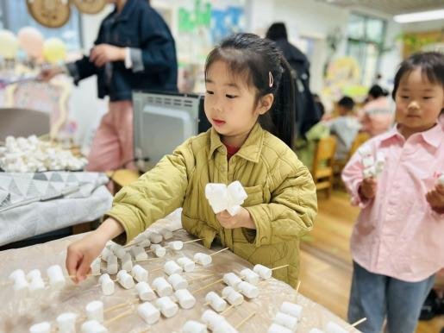 | 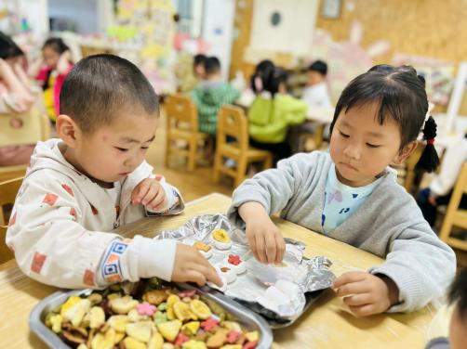 | 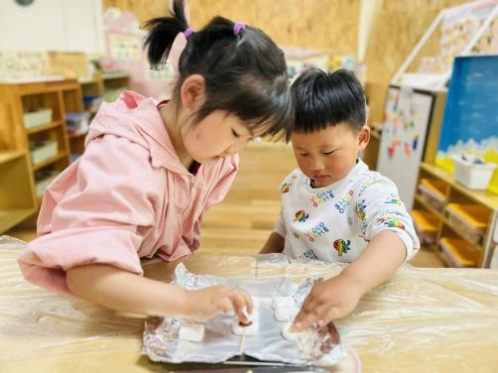
-午餐时光-
今天的午餐是：南瓜饭、糖醋排骨、大白菜炒面筋黑木耳、荠菜鱼圆汤。
水果是：春见、蓝莓。下午的点心是：吐司面包。
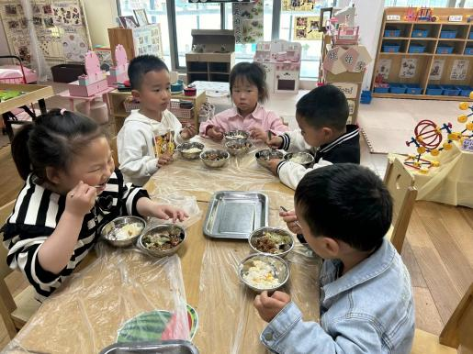 | 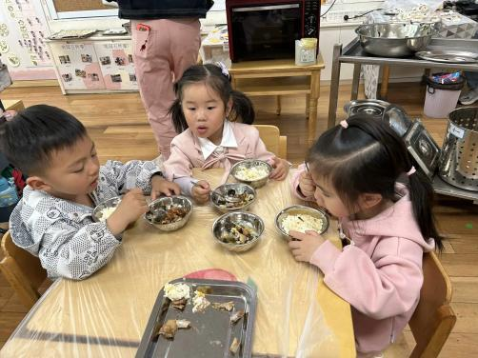 | 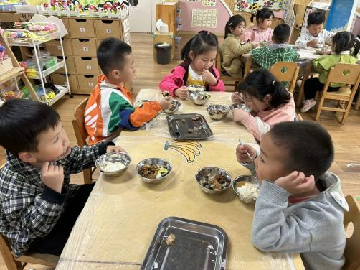
吃饭时我们也能小腰挺直做好哟 | 一口菜，一口饭，荤素搭配哟！ | 散步的时候我们去看看小鸡。
-温馨提示-
1.最近气温逐渐上升，家长们请合理给孩子搭配衣服。如有身体不适请及时告知。
- end -
在一起的点滴都值得记录
我们｜小一班｜在一起

